评估资料 注意保存

52

四川汽车职业技术学院评估领导小组办公室 2018年5月9日

我校2018年第二轮教师说课竞赛第三场顺利举行

5月8日下午，我校2018年春季学期第二轮教师说课第三场竞赛顺利举行。学校董事长、院长邓斌教授，党委书记袁应柏教授出席本次活动，教务处处长郑亚平教授、督导室主任吴树奇教授和黄锋教授、科技处处长张顺玉副教授担任评委，全体教师参加了活动。
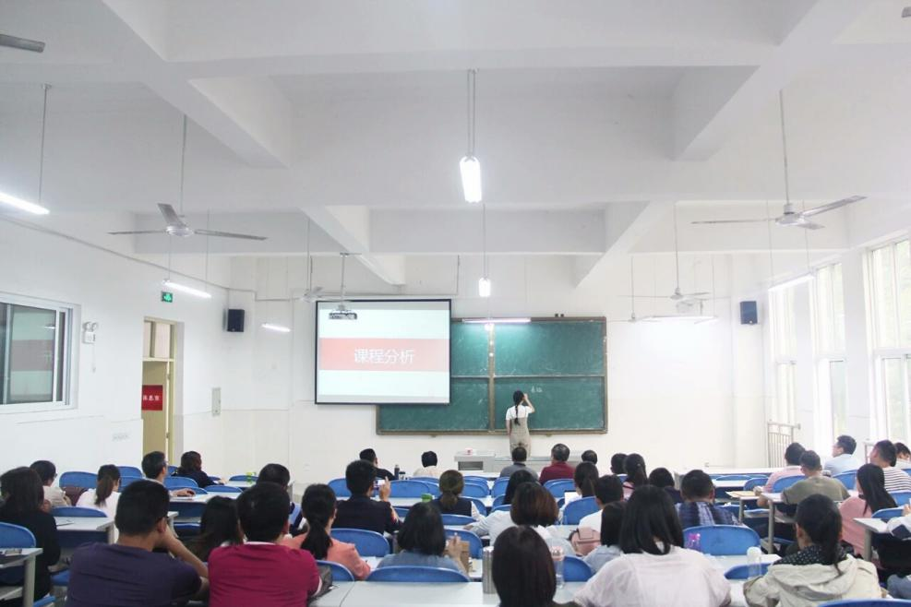
公路系张珍珍老师、汽车工程系席忠超老师、机电工程系罗雪老师、思政基础部唐春燕老师、经济管理系张苏老师按抽签顺序依次上台说课。
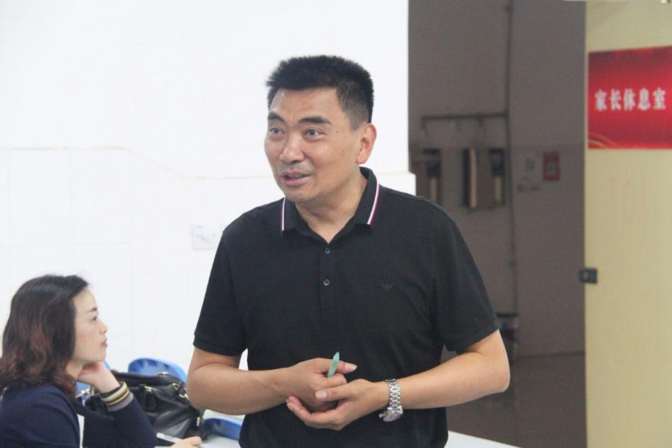
邓斌院长对参赛教师进行了点评，他赞扬席忠超老师《车轮定位检测与调整》的说课体系完整、内容丰富；对该岗位及今后的就业方向进行了详细介绍；对我校办学特色——分层教育分析透彻、对一体化教学有深刻的理解等优点，值得所有老师学习借鉴。他对席老师存在的不足也提出了建议：在讲教改时要体现出从1.0版到2.0版再到3.0版的发展过程，也要体现3.0版教改的精髓（把“三新两现”融入其中）；师资的介绍要全面而具体等。
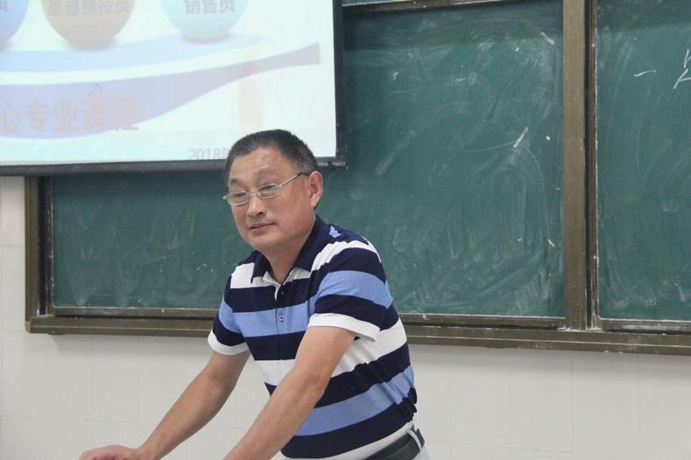
（汽车工程系席忠超老师）
邓院长肯定了张苏老师很好地引入了“模块式教学”、详细讲解“教师角色的五个转变”等亮点，同时也对她提出“培养目标”要注意切合实际的建议；赞扬了罗雪老师的说课结构完整、内容熟练、思路清晰、教态自然大方，并从专业角度对如何更好地讲解“非正弦交流电”“叠加法”等进行了指导；对唐春燕老师《大学英语》的说课提出了加入更多英语元素、深入挖掘英语教学成果、突出汽车英语教学等建议；赞扬张珍珍老师《素描》的说课中“以学为主、以教为辅”和“空间感、立体感、质感”的提法好、“设计意图”中的作品欣赏等环节体现了理实一体化教学的几个过程等亮点，提出了充分挖掘教师资源、增加名家作品图片以增强艺术冲击力的建议。
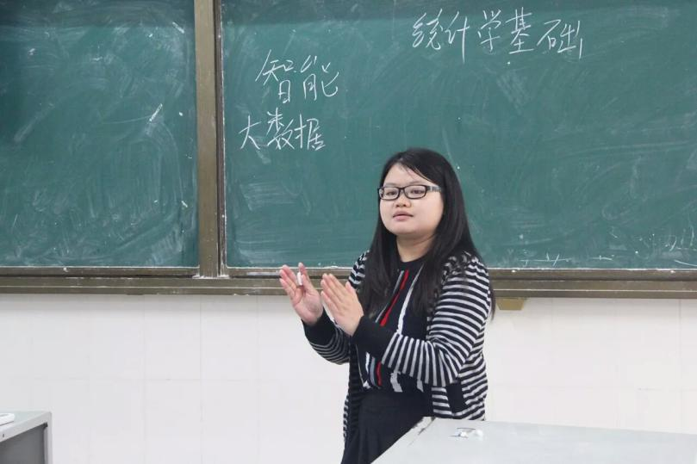
（经济管理系张苏老师）
最后，邓校长宣布汽车工程系席忠超老师成为本场说课竞赛的冠军，希望全体教师继续努力，学习和借鉴他人的优点，进一步提高业务水平，在下一场说课竞赛中有更加优异的表现。
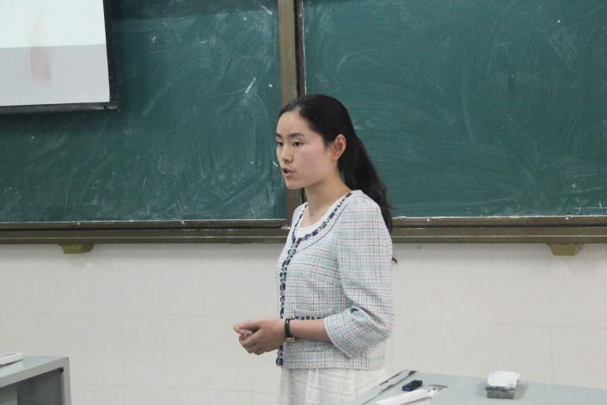
（机电工程系罗雪老师）
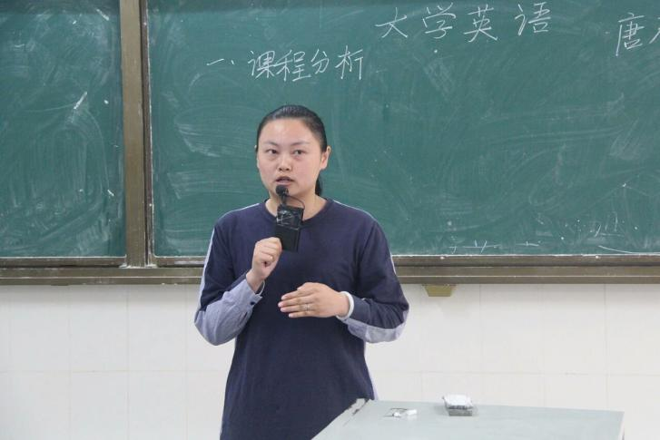
（思政基础部唐春燕老师）
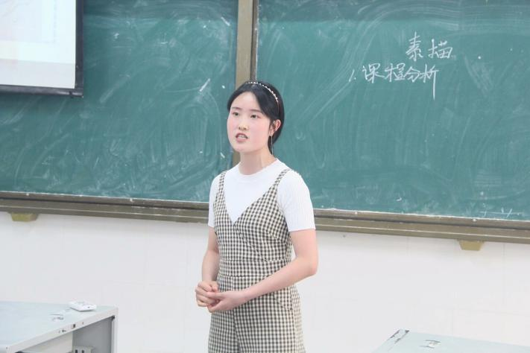
（公路系张珍珍老师）

（来源：宋静 整理：李国玲）

送：院领导
发：各系（部）、处、室
2018年5月9日印发

